XXII Российская научная конференция школьников «Открытие»

Секция химии

Исследование свойства антибактериального мыла

Исследовательская работа

Каримова Диляра Ильгизовна,
Одилова Рахима Махмадкаримовна,
обучающиеся 9 класса
МАОУ «Гимназия №37» Авиастроительного района г.Казани, Республика Татарстан

Научный руководитель –
Бухарова Анжелика Вячеславовна, учитель химии высшей кв.категории

г. Ярославль, 2019 г

Содержание
 | Стр.
Введение…………………………………………………………………. | 3
1. Историческая справка……................................................................. | 3
2. Технология производства мыла……………………………………… | 4
3. Состав мыла……………………………………………………………. | 6
4. Свойства щелочного мыла……………………………………………. | 8
5. Экспериментальная часть……………………………………………… | 9
5.1 Определение нерастворимых примесей……………………………... | 9
5.2 Определение рН мыльных растворов……………………………… | 9
5.3 Определение щелочности мыльных растворов ……………………. | 10
5.4 Определение содержания хлоридов………………………………… | 12
5.5 Сравнение антибактериальной эффективности мыла……………… | 13
Выводы……………………………………………………………………... | 13
Список литературы………………………………………………………… | 14
Приложения ……………………………………………………………….. | 15

Введение
Кто из нас не помнит с детства знакомую сакраментальную фразу: «Чистота-залог здоровья»? Кажется, все правильно. Однако, вот парадокс – чем больше мы боремся за эту чистоту, тем слабее наш иммунитет и хуже состояние здоровья. Покупая мыло, шампунь, стиральный порошок или чистящее средство, задумываемся ли мы, какова обратная сторона медали? Все мы убеждены, что если продукт попал в продажу, то он являются для нас абсолютно безопасными. В состав современных моющих средств входят более 20 компонентов, которые зачастую являются опасными химическими соединениями: поверхностно-активные вещества (ПАВ), эмульгаторы жиров (фосфаты), щелочи (фосфаты щелочных металлов, сода) и другие активные компоненты (химические и оптические отбеливатели, антибактериальные компоненты), отдушки.
Ознакомиться с мнениями и фактами, провести собственные исследования совсем не лишне, для того чтобы сделать выводы лично для себя. Данная работа является актуальной в связи с ростом ответственного отношения к окружающей среде и заботой о здоровье своего организма и будущих поколений.
Цель работы: сделать анализ и выявить наиболее безопасное и эффективное антибактериальное мыло.
Задачи:
- ознакомиться с историей мыла; рассмотреть состав антибактериального мыла;
- сравнить образцы антибактериального мыла, представленного на рынке, по различным показателям;
- сформулировать выводы и рекомендации на основании полученных результатов.
- Историческая справка
Простейшие технологии изготовления мыла – кипячением древесной золы и последующим растапливанием в ней животного жира – были известны в Шумере приблизительно в 2500 до н. э., Древнем Египте в середине 2-го тысячелетия до н. э. Приготовление мыла обработкой жиров растительной золой, известью и природными щелочами, по свидетельству Плиния Старшего, использовалось древними галлами и германцами. Широкое распространение мыловарение приобрело в Древнем Риме. В течение длительного периода мыло использовали не только как моющее средство, но и в медицинских и косметических целях; упоминание о мыле встречается у Галена (2 в. н. э.). К 17 в. кустарное производство мыла было достаточно распространено в Европе. В России с 1670 известно жидкое калиевое – «зелёное» – мыло, получаемое с использованием поташа (карбоната калия); с 1800 начато производство «крепкого и жёлтого» натриевого мыла путём обработки жидкого мыла поваренной солью при кипячении. Промышленное производство мыла появилось в конце 18 – начале 19 вв. Мыла были практически единственным и универсальным моющим средством до середины 20 в. – до появления синтетических моющих средств.
Являясь жителями Казани, мы не могли обойти вниманием и местное мыловаренное производство.
В 1855 году московские фабриканты братья Крестовниковы организовали строительство стеариново - свечного завода на Екатеринской улице (ныне улица Габдуллы Тукая). Автором проекта завода был профессор, заведующий кафедрой технологии Казанского университета, М. Я. Киттары. В 1856 году завод начинает выпускать твёрдое кусковое мыло. К 1914 году на долю фабрики приходилось лишь двенадцатая часть всего российского производства мыла. Из-за дефицита сырья во время Первой мировой войны предприятие было вынуждено переориентировать основные мощности на производство мыла, которое к 1916 году достигло 770 тысяч пудов, увеличившись в 1,5 раза по сравнению с довоенными годами. С января 1919 года он стал называться «Государственный мыловаренный и свечной завод № 1 бывший братьев Крестовниковых». После Гражданской войны завод находился в крайне тяжёлом положении. В 1921 году рабочим удалось выпустить 830 тонн мыла — 5,4 % от довоенного уровня. В 1922 году заводу присвоили имя революционера М.Вахитова, он получил название «Государственный мыловаренный, свечной и химический завод № 1 имени Мулла-Нур Вахитова». В 1926 году на нём был расширен ассортимент туалетного мыла, а также начато производство стиральных порошков (в упаковках по 400 г под маркой «Блеск»). В 1957 году комбинат начал выпуск стирального порошка «Новость» (сырьём для производства служил кашалотовый жир), а в 1963 году — стирального порошка «Волга» (первое синтетическое моющее средство из нефтехимического сырья). После сокращения объёмов китобойного промысла в СССР комбинат стал выпускать СМС - порошки «Ассоль» (позднее назван «Славянка») и «Лотос». С 25 января 1993 года предприятие стало называться АО «Нэфис Косметик»[7].
- Технология производства мыла
Сырьём для производства мыла служат дешёвые растительные натуральные и гидрогенизированные жиры, животные жиры, синтетические жирные кислоты, отходы от рафинирования жиров, канифоль, мылонафт, нейтральные жиры и жирные кислоты, полученные при гидролизе натуральных жиров.
Безреактивный гидролиз:
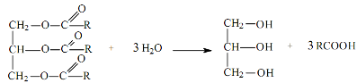
Алкоголиз:
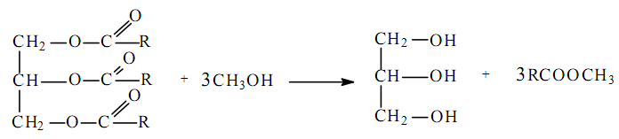
Щелочные мыла получают на основе лауриновой (CH₃(CH₂)₁₀COOH), олеиновой (С₁₇Н₃₃СООН), пальмитиновой (CH₃(CH₂)₁₄COOH), стеариновой (С₁₇Н₃₅СООН), нафтеновых кислот, канифоли и таллового масла, металлические (технические) мыла – на основе линолевой (С₁₇Н₃₁СООН), линоленовой (С₁₇Н₂₉СООН), стеариновой и нафтеновых кислот.
Водорастворимые мыла получают как непосредственным омылением (щелочным гидролизом) жиров (сложных эфиров глицерина и жирных кислот), так и с предварительным расщеплением жиров, разделением продуктов на жирные кислоты и глицерин с последующим действием щелочами на кислоты. При омылении нейтральных жиров растворами едких щелочей одновременно протекают две химические реакции: расщепление триглицеридов и нейтрализация (связывание) щёлочью выделяющихся в результате расщепления жирных кислот. Конечная реакция омыления нейтральных жиров раствором едкой щёлочи при получении натриевого мыла имеет вид:
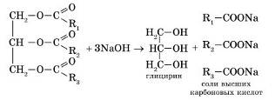
(R – углеводородный остаток жирной кислоты).
Получение натриевого мыла нейтрализацией жирных кислот протекает по схеме: RCOOH+NaOH⇄RCOONa+H₂O
Технологический процесс производства мыла состоит из варки основы и переработки сваренного мыла в товарный продукт – охлаждения, механической обработки, формования, штамповки, упаковки. На стадии варки нейтральные жиры подвергают омылению кипячением с водным раствором каустической соды NaOH; при этом жиры превращаются в смесь солей жирных кислот и глицерин. Расщеплённые жиры нейтрализуют кальцинированной содой Na₂CO₃, оставшиеся жирные кислоты и нейтральные жиры доомыляют раствором NaOH. В обоих случаях в результате варки образуется мыльный клей – однородная вязкая жидкость, густеющая при охлаждении. Товарные мыла, полученные непосредственно из мыльного клея, называют клеевыми. Клеевые мыла содержат 40–60% по массе основного вещества.
Ядровые мыла получают путём добавления в мыльный клей концентрированного раствора электролита (NaOH, NaCl). При этом масса разделяется на два слоя: верхний (мыльное ядро) – очищенное мыло с содержанием основного вещества не менее 60%; нижний (подмыльный щёлок) – раствор электролита, содержащий небольшое количество мыла, примеси из исходного сырья и, если применялись нейтральные жиры, глицерин. Из подмыльного щёлока извлекают мыло и глицерин. Выделенное ядровое мыло подвергают дополнительной очистке и осветлению.
При получении твёрдых мыл мыльную массу охлаждают, подсушивают, затем механической обработкой с помощью спец. аппаратуры придают ей пластичность и однородность, формуют и разрезают на куски стандартной массы. Высший сорт мыла – пилированное – получают высушиванием ядрового мыла и последующим перетиранием на пилирной машине. Такое мыло содержит не менее 72% основного вещества, хорошо хранится (устойчиво к усыханию, прогорканию, действию высоких температур).
Твёрдые туалетные мыла получают на основе мыльного ядра, приготовленного из улучшенного по составу жирового сырья, содержащего 72–80% животных жиров, кокосовое масло или фракции синтетических жирных кислот. Лучшие сорта туалетного мыла содержат 80–90% основного вещества. В туалетные мыла добавляют парфюмерные отдушки и красители, в некоторых случаях – пенообразующие и др. специфичные компоненты. Жидкие туалетные мыла содержат 18–20% калиевых или калиево-натриевых мыл в водно-спиртовом (10–15% C₂H₅OH) растворе. В дешёвые сорта мыла иногда добавляют минеральные наполнители – очищенный каолин и пр. Особую группу составляют пережиренные туалетные мыла; в них отсутствует свободная щёлочь и обычно содержатся косметические добавки (питательные вещества и др.)[5].
- Состав мыла
В настоящее время существует много разных сортов антибактериального мыла, состав которого не всегда соответствует ГОСТу, а так же имеет вещества, которые негативно влияют на кожу человека и могут вызывать раздражение и аллергию. Поэтому необходимо знать основные характеристики мыла и правильно подходить к его выбору.
Состав мыла регламентируется ГОСТ 28546-2014 МЕЖГОСУДАРСТВЕННЫЙ СТАНДАРТ. МЫЛО ТУАЛЕТНОЕ ТВЕРДОЕ. Общие технические условия. Solid toilet soap. General specifications [1].
Мыло в зависимости от физико-химических показателей, назначения, используемого сырья подразделяют на следующие марки: "Экстра" (Э), "Детское" (Д), "Классическое" (К), «Ординарное" (О), Специальное"(С). Мыло может содержать масла, настои или экстракты лекарственных трав, витамины, антиоксиданты, крем, увлажняющие и смягчающие ингредиенты, в том числе глицерин, красители, консерванты, отдушку и другие ингредиенты, обеспечивающие потребительские свойства мыла.
Мыло марки "Специальное" - мыло, состоящее из натриевых солей натуральных и синтетических жирных кислот, которое может содержать в своем составе специальные добавки, например: отбеливающие, абразивные добавки, триклозан, хвойную пасту, карболовую кислоту, хну, перегнанный деготь и т.п., которые придают ему дополнительные потребительские свойства, помимо гигиенического ухода.
Компоненты, входящие в состав мыла можно разделить на две группы: основные и вспомогательные. К основным относят: животные жиры и растительные масла, а также жирные кислоты.
К вспомогательным веществам, разрешенных к применению органами здравоохранения относят: натр едкий очищенный; натр едкий технический, водный раствор с массовой долей 40-50%; соль поваренную пищевую; соду кальцинированную техническую; кислоту борную; вещества отбеливающие: двуокись титана пигментную; белила цинковые сухие; оптические отбеливатели; вещества пережиривающие; пластификаторы и антиоксиданты; красители; пигменты; вещества отдушивающие; экстракты из растительного сырья.
Антибактериальное мыло относится и к марке «Ординарное», и к марке «Специальное». Оно должно соответствовать следующим физико-химическим показателям: качественное число, г, не менее 72; массовая доля свободной углекислой соды в пересчете на Na₂o, %, не более 0,22; массовая доля хлористого натрия, %, не более 0,7. Непосредственно норматив на вид и количество антибактриального компонента устанавливается техническим регламентом производителя.
Объектами нашего исследования стали 8 образцов антибактериального твердого мыла, купленных в магазинах города и зола:
1. | Крем-мыло туалетное твердое антибактериальное «ABSOLUT Нежное»
2. | Safeguard Family Germ Protection
3. | Мыло туалетное твёрдое антибактериальное «Серное мыло»
4. | Мыло туалетной твёрдое антибактериальное «Борное мыло»
5. | Мыло туалетное твёрдое антибактериальное «Натуральное»
6. | Мыло хозяйственное 72%
7. | Мыло туалетной твёрдое Антибактериальное «LaFresh» ультразащита
8. | Мыло туалетное твердое «AntiBak» «Антибактериальное» с маслом чайного дерева и экстрактом брусничных листьев
При прочтении состава мыла на этикетке можно встретить только те компоненты, которые указал производитель. Состав исследуемых нами образцов приведен в приложении 1 (таблица 1).
- Свойства щелочного мыла
В водных растворах щелочные мыла, являющиеся солями слабых кислот и сильных оснований, гидролизуются; растворы имеют щелочную реакцию. В очень разбавленных растворах мыла полностью диссоциируют на ионы.
Анионы мыла, которые не находят места на поверхности воды, объединяются в мыльном растворе с образованием мицелл. Гидрофобные алкильные радикалы указывают внутрь мицелл, тогда как гидрофильные карбоксилатные группы подвергаются водородным связям снаружи с молекулами воды. Из-за отрицательных зарядов ионов карбоксилата мицеллы отталкивают друг друга. Гидратированные катионы мыла прикрепляются к поверхности мицелл. Мицеллы могут иметь разные формы, они образуют сферические и прямоугольные мицеллы[6].
Концентрация, при которой в водном растворе мыла наряду с отдельными ионами находятся мицеллы, – критическая концентрация мицеллообразования – служит важной характеристикой мыла, т. к. образование мицеллярных систем приводит к резкому изменению свойств растворов. Наличие мицелл и высокая поверхностная (адсорбционная) активность мыла обусловливают характерные свойства мыльных растворов: способность отмывать загрязнения, пениться, смачивать гидрофобные поверхности, эмульгировать масла и пр. Водорастворимые мыла относятся к анионным поверхностно-активным веществам.
С увеличением молекулярной массы жирных кислот способность мыла к гидролизу возрастает, причём мыла насыщенных жирных кислот подвергаются гидролизу сильнее, чем ненасыщенных; добавление щёлочи к раствору мыла подавляет гидролиз.
RCOONa + HOH ↔ RCOOH + Na⁺ + OH⁻
С повышением температуры и понижением концентрации и величины pH гидролиз мыла усиливается. Под действием минеральных кислот мыла разлагаются с выделением свободных жирных кислот.
RCOONa + HCl → NaCl + RCOOH↓
Щелочные мыла чувствительны к ионам, обусловливающим жёсткость воды, и к солям тяжёлых металлов: образуют труднорастворимые соли, осаждающиеся на поверхности текстильных материалов при стирке.
2RCOONa + Ca(HCO₃)₂ → (RCOO)₂Ca↓ + 2NaHCO₃
Безводные мыла гигроскопичны. Безводные натриевые мыла, наиболее широко используемые в производстве туалетных мыл, представляют собой твёрдые гигроскопичные продукты с температурой плавления 230–260 °C и плотностью около 1,05 г/см³.
- Экспериментальная часть
Для проведения исследований нами приготовлены водные растворы: навеску мыла массой 1г растворяли на водяной бане в 50 мл дистиллированной воды.
  - Определение нерастворимых примесей
Растворы мыла мы подвергли фильтрованию, фильтрат использовали для дальнейших исследований. Осадок взвесили и определили массовую долю нерастворимых примесей. Рассчитали содержание примесей в мыле по формуле: w_{прим} = m_{прим} / m • 100%. Результаты измерений и расчеты представлены в таблице 2, приложение 2.
  - Определение рН мыльных растворов
Определение рН. В нашей работе мы пользовались Датчики рН Vernier Software & Technology (рис.1, приложение 2). Технические характеристики: тип - герметичный, заполнен гелем, эпоксидный корпус, Ag / AgCl; диаметр вала - 12 мм; температурный диапазон - от 5 до 80 ° C; диапазон измерений - рН 0-14; точность + / - 0,2 единицы рН (приложение 2, рис.2).
Порядок определения [4]: подключили датчик рН к устройству измерения и обработки данных (УИОД) LabQuest. Включили УИОД, на экране УИОД появилось значение рН. В стакан объёмом 100 мл прилили 50 мл испытуемого раствора. С электрода датчика сняли защитный колпачок, после чего погрузили электрод на 2—3 см в исследуемую жидкость, так, чтобы шарик электрода и электролитический ключ были погружены в воду. Подождали, пока показания на экране стабилизировались, после чего записали результат.
По окончании работы шарик промыли дистиллированной водой и надели на него защитный колпачок с раствором хлорида калия 3 моль/л. Для передачи данных с УИОД на компьютер и их обработки мы использовали программное обеспечение Logger Pro 3.
Результаты определения рН мыльных растворов:
1 | ABSOLUT Нежное | рН=10,53
2 | Safeguard Family | рН=10,44
3 | Серное мыло | рН=10,53
4 | Борное мыло | рН=10,58
5 | Натуральное | рН=10,61
6 | Мыло хозяйственное 72% | рН=10,57
7 | Антибактериальное «LaFresh» | рН=10,51
8 | AntiBak | рН=10,50
9 | Зола | рН=8,01
5.3 Определение щелочности мыльных растворов
Вместе со значениями рН щелочность мыла является важным показателем для характеристики свойств мыла, отражающий содержание гидроксид-ионов в растворе [3].
Общей щелочностью называется сумма содержащихся в растворе веществ, вступающих в реакцию с сильными кислотами. К таким веществам относят:
1) сильные основания, полностью диссоциирующие в разбавленных растворах с образованием гидроксид-ионов (NaOH, KOH, Ca(OH)₂);
2) слабые основания (NH₄OH, анилин, пиридин и др.);
3) анионы слабых кислот (HCO₃⁻ , HSO₃⁻ , HS⁻ , CO₃^{2–}, SO₃^{2–}, S^{2–}и др.), которые гидролизуются с образованием гидроксид-ионов:
HCO₃⁻ + Н₂О = Н₂СО₃ + ОН⁻
Щелочность, обусловленная присутствием сильных оснований, как в нашем случае, называется гидратной. Щелочность растворов мы определяли методом кислотно-основного титрования. Этот метод основан на реакции, связанной с процессом:
Н⁺ + ОН⁻ = НОН
При протекании реакции нейтрализации не наблюдается внешних видимых эффектов, поэтому для фиксирования точки эквивалентности применяют соответствующие индикаторы.
Область значений рН, в пределах которой индикатор изменяет свою окраску, называют интервалом перехода индикатора. Каждый индикатор имеет свой интервал перехода, который зависит от особенностей структуры индикатора и его способности к ионизации.
Свободная щёлочность мыла определяется наличием в растворе свободных гидроксид-анионов и измеряется по объёму кислоты, затраченной на титрование мыльного раствора в присутствии фенолфталеина, изменяющего свою окраску в интервале значений рН = 8,0–10,0.
Связанная щёлочность мыла определяется солями жирных кислот и измеряется по объёму кислоты, затраченной на титрование мыльного раствора в присутствии метилоранжа, который изменяет окраску с желтого на красный в интервале рН=3,1-4,4.
Общая щёлочность мыла — это сумма свободной и связанной щёлочности.
Выполнение определения. Для титриметрического определения мы приготовили 0,1 М раствор титранта – соляной кислоты. Отобрали строго определённый объём (аликвоту) пробы – 50 мл. Добавили 2–3 капли фенолфталеина. Жидкость окрашивалась в розовый цвет, это свидетельствует о том, что значение рН находится в интервале от 8,3 до 14 (приложение 3, рис.3). Далее к пробе маленькими порциями добавляли титрант до тех пор, пока окраска фенолфталеина не исчезла (рис.4, приложение 3), фиксировали значение истраченного титранта V₁. Затем в эту же колбу добавили 2–3 капли метилоранжа и продолжали титровать тем же раствором соляной кислоты до перехода окраски из желтой в оранжевую (рис.5, приложение 3). При этом наблюдали также появление белых хлопьев, вытесняемых сильной соляной кислотой жирных кислот (рис.6, приложение 3). Определили объем соляной кислоты, пошедший на это титрование (V₂), и общий объем, израсходованный на титрование по фенолфталеину и метилоранжу (V_{общ}).
Титрование мы повторяли трижды, каждый раз беря новую порцию раствора и устанавливая уровень жидкости в бюретке на нуле. Разница в отсчетах не должна была превышать 0,1 мл, если наблюдались большие расхождения, титрование повторяли до получения трех сходящихся результатов, из которых брали среднее.
Свободную щелочность вычисляли по формуле:
Щ_{свободн} = С_{к *} V_{1*}1000/ V_{аликв} ммоль*экв/дм³,
где V₁ – средний объем кислоты, пошедший на титрование исследуемой пробы в присутствии фенолфталеина, мл; С_{к} – молярная концентрация эквивалента кислоты, 0,1 моль∙экв/дм³; V_{аликв} – объем пробы, взятой для анализа, мл.
Для вычисления связанной щелочности использовали формулу:
Щ_{связ} = С_{к *} V_{2*}1000/ V_{аликв} ммоль*экв/дм³,
где V₂ – средний объем кислоты, пошедший на титрование исследуемой пробы в присутствии метилоранжа, мл; С_{к} – молярная концентрация эквивалента кислоты, 0,1 моль∙экв/дм³; V_{аликв} – объем пробы, взятой для анализа, мл.
Общую щелочность вычисляли как сумму свободной и связанной щелочности: Щ_{общ} = Щ_{своб} + Щ_{связ}
Определяли массовую долю общей щёлочности мыла в пересчете на NaOН (w, %) по формулам: m(NaOН) = Щ_{общ*}10⁻³*V_{р-ра*}М (NaOН)
w (NaOН) = m_{(NaOН)} • 100 / m_{навески}
Мы вычислили содержание жирных кислот в мыле по связанной щёлочности. Так как твёрдые мыла — это натриевые соли преимущественно стеариновой, олеиновой и пальмитиновой кислот, относительные молекулярные массы которых соответственно 284,47, 282,45 и 256,42 г/моль, то для расчётов за эквивалент жирных кислот можно принять 274,44 г/моль — это среднее значение молекулярных масс.
m(жирн.к-т) = Щ_{связ*}10⁻³*V_{р-ра*}274,44
w (жирн.к-т) = m(жирн.к-т) • 100 / m_{навески}
Таблица результатов (таблица 3) и примеры расчетов приведены в приложении 4, таблица 4 в приложении 5.
  - Определение содержания хлоридов
Определение хлорид - ионов в фильтрате мы производили с помощью датчика хлорид-ионов (производитель НАУ-РА) (приложение 5, рис.7,8). Объем анализируемой пробы был взят 50 мл, для некоторых проб понадобилось дополнительное разбавление растворов от 2 до 10 раз.
Датчики погружали в исследуемый раствор, подключали к программе «Практикум». На экране появлялся график, отражающий содержание хлорид - ионов в растворе [7]. Результат фиксировали после того, как на графике значения стабилизировался (приложение 6, рис.9). Результаты измерений и вычислений представлены в таблице 5 приложения 6.
Массовую долю хлорида натрия в продукте вычисляли по формуле
С*V_{разб}* 10⁻³*58,5
ω(NaCl)=---------------------------*100%
g*35,5
где ω(NaCl) – массовая доля хлорида натрия в продукте, %; С – массовая концентрация хлорида натрия, мг/л; g – навеска продукта, г; V_{разб} – объем разбавленного раствора, мл; 10⁻³ – коэффициент перевода в г; 58,8 – M(NaCl), 35,5 – M(Cl⁻);100 – перевод в %.
  - Сравнение антибактериальной эффективности мыла
Для того, чтобы выяснить, какой из образцов обладает наибольшим антибактериальным эффектом, мы провели следующий эксперимент:
- приготовили питательный бульон (3 г сухого концентрата растворили в 1 л воды и прокипятили);
- готовый бульон разлили по стерильным чашкам Петри;
- с помощью ватной палочки взяли мазки с рук (руки в течение дня не мыли), поместили их в бульон, одну чашку оставили контрольной;
- в «зараженные» чашки капнули по 2 капли мыльного раствора исследуемых образцов;
- образцы поместили в термостат на 24 часа при температуре 36 градусов;
- через сутки сделали фотографии полученных результатов (приложение 7).
Мы не ставили перед собой задачу определить вид бактерий и их количество, мы ограничились визуальной оценкой. Эксперимент показал, что наиболее эффективными оказался образцы № 1,3,4,5,6.
Выводы
В ходе выполнения нашей работы мы решили, поставленные перед нами задачи: изучили материалы, касающиеся твердого мыла и методов исследования; измерили значение рН мыльных растворов; определили щелочность растворов; определили количество хлорид-ионов в мыльных растворах; произвели необходимые вычисления; сравнили антибактериальную эффективность исследуемых образцов.
Результаты показали, что водородный показатель растворов для всех образцов находятся в диапазоне 10,4-10,7 (диаграмма 1, приложение 8). Это свидетельствует о щелочной среде, что скажется негативно на кожном покрове. Указанные добавки в мылах не подтвердили снижение рН.
Определенная нами свободная щелочность растворов исследуемых образцов мыла подтверждает результаты рН. В пересчете на NaOH наибольшее значение массовой доли -12,5% - у образца №3 (Серное мыло), наименьшее значение – 10,4 – у образцов №№ 7,8 (Антибактериальное «LaFresh», Antibak) (диаграмма 2, приложение 8).
Вычисленное нами по связанной щелочности содержание жирных кислот выше в образцах №№2,4,1,5 - 56,7%, 54,9%, 50,3% и 50,3% соответственно (диаграмма 3, приложение 8).
Содержание хлорид-ионов во всех образцах выше нормы (0,7%), находится в переделах от 1,52% у образца №8 (Antibak) до 7,08% у образца №5 (Натуральное) (диаграмма 4, приложение 9).
Сравнение антибактериальных свойств показало, что наиболее эффективными являются образцы № 1,3,4,6,7.
Мы провели ранжирование образцов по исследуемым нами параметрам с целью установления наиболее оптимального варианта «цена-качество». Лидерами по параметрам «рН – содержание жирных кислот – антибактериальность - содержание хлорида натрия - цена» стали образцы Safeguard, Борное и Серное.
Список литературы
1 | ГОСТ 28546-2014 МЕЖГОСУДАРСТВЕННЫЙ СТАНДАРТ. МЫЛО ТУАЛЕТНОЕ ТВЕРДОЕ. Общие технические условия. Solid toilet soap. General specifications М.: ИПК Издательство стандартов, 2003
2 | Коровин Н.В. Общая химия. Лабораторный практикум: учебное пособие / Н.В.Коровин, В.К. Камышова, Е.Я. Удрис; под общ.ред. Н.В.Коровина. – М.:КНОРУС,2015. -336с. – (бакалавриат)
3 | Лапова Т.В. Определение кислотности и щелочности различных типов вод: методические указания / сост. Т.В. Лапова, А.Н. Павлова, М.Л. Тогидний. – Томск: Изд-во Том.гос.архит.строит.ун-та – 2013, 20 с
4 | Описание программного обеспечения. Краткое руководство пользователя. Logger Pro. Производственно-консультационная группа «Развитие образовательных систем»
5 | Паронян В. Х. МЫЛА // Большая российская энциклопедия. Том 21. Москва, 2012, стр. 547-549
6 | Chemie heute S II Gesamtband. Redaktion: Sylvia Feil, Dr. Sven Horst, Dr. Mario Puchner, Dr. Yvonne Ritzka.2009 Bildungshaus Schulbuchverlage Westermann Schroedel Diesterweg Schoningh Winklers GmbH, Braunschweig
7 | www.nefco.ru/#Yy04LTA=
Приложение 1
Таблица 1
Состав исследуемых образцов
№ | Название | Состав | Масса (г) | Цена (руб)
1 | Крем-мыло туалетное твердое антибактериальное «ABSOLUT Нежное»  Марка «Ординарное», », ОАО Парфюмерно-косметическая компания «Весна»  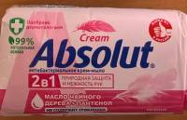 | Натриевые соли жирных кислот животных жиров, кокосового или пальмоядрового масел, вода, глицерин, парфюмерная композиция ( бензилсалицилат, цитронеллал), хлорид натрия , антиоксидант – пластификатор Д-пантенол (провиталин В5), экстракт прополиса , алоэ, вера гель, масло гайного дерева, ЭДТА тетранатрия , гидроксид натрия, C.I.77891, C.I.12490 | 90 | 25.00
2 | Safeguard Family Germ Protection  Мыло туалетной марки «О», ООО «Проктер энд Гэмбл»  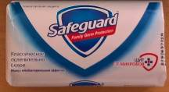 | Sodium Palmate, Sodium Palm Kernelate, Agua, Glycerin, Palm Kernel, Acid, Parfum, Citric Acid, Sodium Chloride, Talc, Zinc Pyrithione, Zinc Sulfate, Disodium Distyrylbiphenyl Disulfonate, Pentaerythrityl Tetra- di-t-butyl Hydroxyhydrocinnamate, Cellulose Gum, Sodium Methylisothiazolinone, Tetrasodium EDTA, Hexyl Cinnamal,Benzyl Benzoate, Eugenol, Citronellol, Linalool , Alpha – Isomethyl lonone, Geraniol, CL 77891, CL 42090 | 90 | 42.50
3 | Мыло туалетное твёрдое антибактериальное «Невская Косметика» «Серное мыло»  Марки «Ординарное»  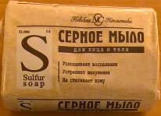 | Sodium Palmate, Sodium Tallowate, Sodium Cocoate, Agua, Glycerin, Sulfur, Milk Oil, Titaniun Dioxide, Triethanola-mine, PEG -400 , Disodium EDTA, Citric Acid, Cellulose Gum, Benzoic Acid , Sodium Chloride | 90 | 29.00
4 | Мыло туалетной твёрдое антибактериальное «Невская Косметика»  «Борное мыло»  Марки «Ординарное»  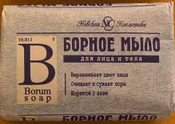 | Sodium Palmate, Sodium Tallowate, Sodium Cocoate, Agua, Glycerin, Sulfur, Milk Oil, Titanium Dioxide, Boric Acid, Triethanola-mine, PEG -400, Disodium EDTA, Citric Acid, Cellulose Gum, Benzoic Acid , Sodium Chloride | 90 | 25.00
5 | Мыло туалетное твёрдое антибактериальное «Невская Косметика» «Натуральное»  Марки «Ординарное»  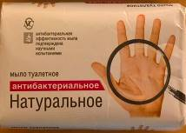 | Sodium Palmate, Sodium Tallowate, Sodium Cocoate, Agua, Glycerin, Parfum, Titanium Dioxide, Triclosan, Triethanola-mine , PEG-100, Disodium EDTA, Citric Acid, Cellulose Gum, Benzoic Acid , Sodium Chloride. | 90 | 19.00
6 | Мыло хозяйственное 72%  АО «Нижегородский масложировой комбинат»  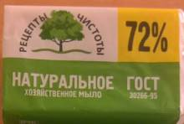 | Натриевые соли жирных кислот натуральных жиров и масел , вода, кальцинированная сода, натр едкий, хлорид натрия, комплексообразователь ЭДТА Na₂, диоксид титана, антиоксидант-пластификатор | 200 | 19.00
7 | Мыло туалетной твёрдое Антибактериальное  «LaFresh» ультразащита.  Марки «Ординарное», ОАО Парфюмерно-косметическая компания «Весна»  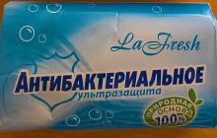 | Натриевые соли жирных кислот пищевых жиров, , кокосового или пальмоядрового масел, вода, глицерин, парфюмерная композиция(линалоол), хлорид натрия, антиоксидант – пластификатор, триклокарбан, оптический отбеливатель , масло чайного дерева, гидроксид натрия, C.I.77891, C.I.74160 | 90 | 17.00
8 | Мыло туалетное твердое «AntiBak» «Антибактериальное»  С маслом чайного дерева и экстрактом брусничных листьев.  Марка «Ординарное»  АО «Нижегородский масложировой комбинат»  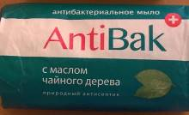 | Натриевые соли жировых кислот пальмового масла, вода, натриевые соли жирных кислот животных жиров и пальмоядрового масла, парфюмерная композиция, масло чайного дерева, экстракт брусничных листьев , диоксид титана , комплексообразователь ЭДТА Na₄ , хлорид натрия , бутилфенил метиллопионал гераниол, гексил циннамал, линалол, лимонен | 180 | 42.00

Приложение 2
Таблица 2
Содержание нерастворимых примесей в исследуемых образцах
№ | Наименование образца | m навески, г | m осадка, г | % примесей
1 | ABSOLUT Нежное | 1 | 0,06 | 6
2 | Safeguard Family | 1 | 0,04 | 4
3 | Серное мыло | 1 | 0,03 | 3
4 | Борное мыло | 1 | 0,01 | 1
5 | Натуральное | 1 | 0,04 | 4
6 | Мыло хозяйственное 72% | 1 | 0,0 | 0
7 | Антибактериальное «LaFresh» | 1 | 0,02 | 2
8 | AntiBak | 1 | 0,01 | 1

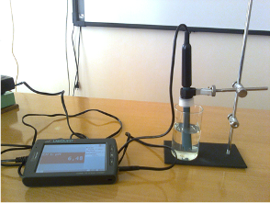
Рис.1. Процесс определения рН
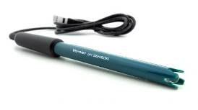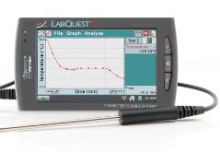
Рис.2. Датчик рН и УИОД

Приложение 3

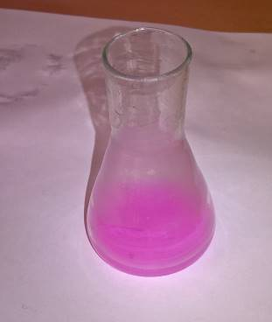  Рис.3. Изменение цвета фенолфталеина в щелочном растворе мыла. | 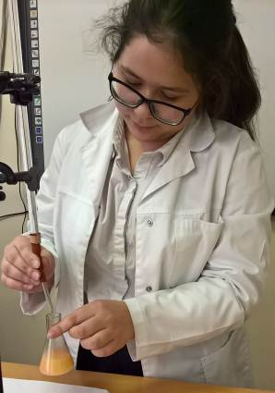  Рис.4. Процесс титрования

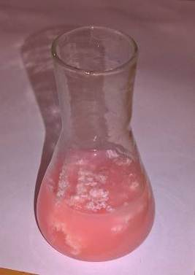  Рис.5. Результат титрования для определения связанной щелочности. | 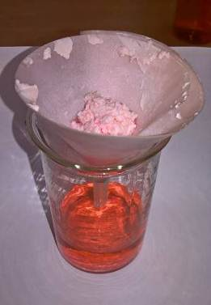  Рис.6. Фильтрование осажденных жирных кислот.

Приложение 4

Примеры расчета свободной, связанной и общей щелочности для образца №1:

Щ_{свободн} = С_{к *} V_{1*}1000/ V_{аликв} ммоль*экв/дм ³
= 0,1моль/л*3,5мл*1000/15мл=22,7 ммоль*экв/дм³
Щ_{связ} = С_{к *} V_{2*}1000/ V_{аликв} ммоль*экв/дм³
= 0,1 моль/л*5,5мл*1000/15мл = 36,7 ммоль*экв/дм³
Щ_{общ} = Щ_{своб} + Щ_{связ}= 22,7 + 36,7 = 59,4 ммоль*экв/дм³
m(NaOН) = Щ_{общ*}10⁻³*V_{р-ра*}М (NaOН)
=59,4 ммоль/дм³*10⁻³*0,05дм³*40г/моль=0,119г
w (NaOН) = m_{(NaOН)} • 100 / m_{навески}= 0,119г/1г*100%=11,9%

m(жирн.к-т) = Щ_{связ*}10⁻³*V_{р-ра*}274,44=
36,7 ммоль/дм³*10⁻³*0,05дм³*274,44г/моль=0,503г
w (жирн.к-т) = m(жирн.к-т) • 100 / m_{навески}= 0,503г/1г*100%= 50,3%

Таблица 3
Результаты титриметрического определения щелочности
№ | Наименование образца | V_{аликв,} мл | V_{1,} мл | Щ_{своб}, _{ммоль*экв/дм3} | V_{2,} мл | Щ_{связ}, _{ммоль*экв/дм3} | Щ_{общ}, _{ммоль*экв/дм3} | m(NaOН), г | w (NaOН), %
1 | ABSOLUT Нежное | 15 | 3,5 | 22,7 | 5,5 | 36,7 | 59,4 | 0,119 | 11,9
2 | Safeguard Family | 15 | 3,0 | 20,0 | 6,2 | 41,3 | 61,3 | 0,123 | 12,3
3 | Серное мыло | 15 | 2,7 | 18,0 | 5,2 | 34,7 | 62,7 | 0,125 | 12,5
4 | Борное мыло | 15 | 3,2 | 21,3 | 6,0 | 40,0 | 61,3 | 0,123 | 12,3
5 | Натуральное | 15 | 3,1 | 20,7 | 5,5 | 36,7 | 57,4 | 0,115 | 11,5
6 | Мыло хозяйственное 72% | 15 | 3,0 | 20,0 | 4,3 | 28,7 | 58,7 | 0,117 | 11,7
7 | Антибактериальное «LaFresh» | 15 | 2,7 | 18,0 | 5,1 | 34,0 | 52,0 | 0,104 | 10,4
8 | AntiBak | 15 | 2,8 | 18,7 | 5,0 | 33,3 | 52,0 | 0,104 | 10,4
9 | Зола | 15 | 1,2 | 8,0 | 0 | 0 | 8,0 | 0,016 | 1,6

Приложение 5
Таблица 4
Содержание жирных кислот
№ | Наименование образца | M_{навески,} г | Щ_{связ}, _{ммоль*экв/дм3} | m(жирн.к-т), г | w (жирн.к-т), %
1 | ABSOLUT Нежное | 1 | 36,7 | 0,503 | 50,3
2 | Safeguard Family | 1 | 41,3 | 0,567 | 56,7
3 | Серное мыло | 1 | 34,7 | 0,476 | 47,6
4 | Борное мыло | 1 | 40,0 | 0,549 | 54,9
5 | Натуральное | 1 | 36,7 | 0,503 | 50,3
6 | Мыло хозяйственное 72% | 1 | 28,7 | 0,394 | 39,4
7 | Антибактериальное «LaFresh» | 1 | 34,0 | 0,467 | 46,7
8 | AntiBak | 1 | 33,3 | 0,457 | 45,7
9 | Зола | 1 | 0 | 0 | 0

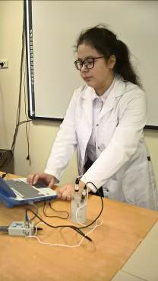  Рис.7. Процесс измерения концентрации хлорид-ионов. | 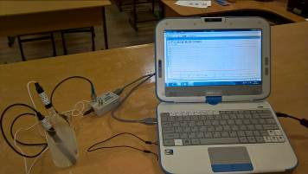  Рис.8. Датчики для определения хлорид-ионов (НАУ-РА)

Приложение 6
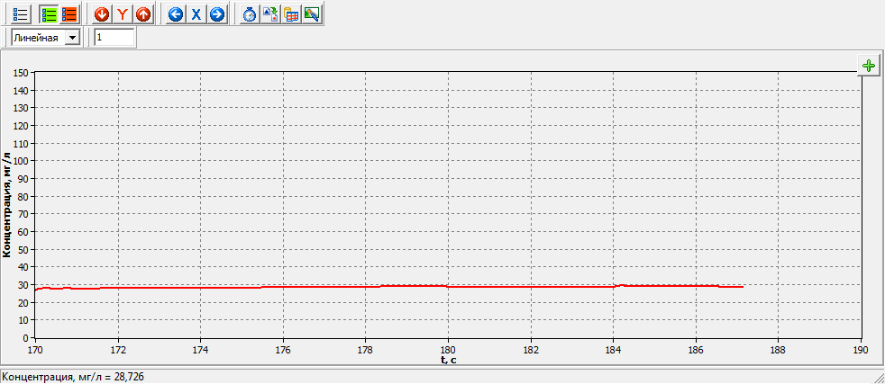

Рис.9. График измерения содержания хлорид-ионов в образце №3 (Серное)- разбавление в 10 раз.
Таблица 5
Результаты определения содержания хлоридов
№ | Наименование образца | V р-ра, мл | V разб. р-ра, мл | Концентрация хлорид-ионов по графику, мг/л | Содержание хлорида натрия, %
1 | ABSOLUT Нежное | 50 | 50 | 122,5 | 2,01
2 | Safeguard Family | 50 | 500 | 32,7 | 5,38
3 | Серное мыло | 50 | 500 | 28,7 | 4,72
4 | Борное мыло | 50 | 50 | 123,3 | 2,03
5 | Натуральное | 50 | 150 | 143,3 | 7,08
6 | Мыло хозяйственное 72% | 50 | 50 | 150 | 2,47
7 | Антибактериальное «LaFresh» | 50 | 50 | 147,5 | 2,43
8 | AntiBak | 10 | 50 | 92,5 | 1,52
9 | Зола | 50 | 50 | - | -

Приложение 7
№ обр. | Результат действия мыльного раствора на питательный бульон (слева контрольный образец, справа - исследуемый)
1 | 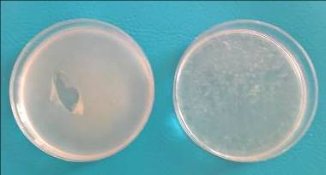
2 | 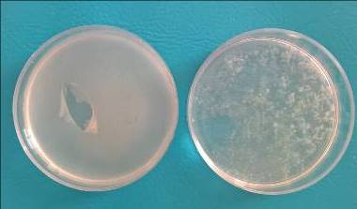
3 | 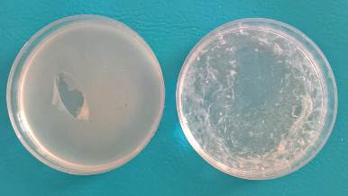
4 | 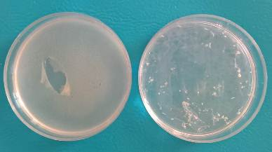
5 | 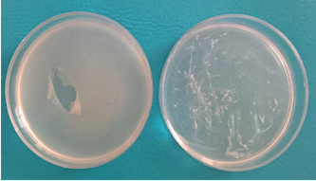
6 | 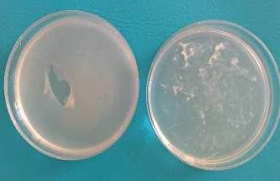
7 | 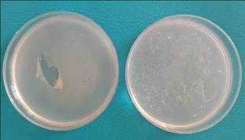
8 | 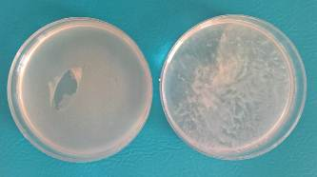
9 | 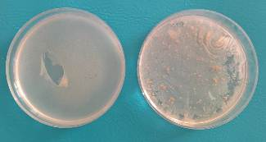
Приложение 8
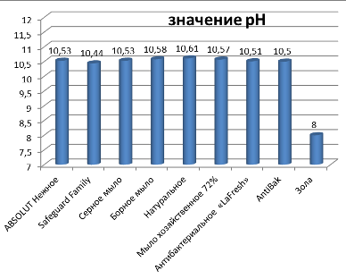
Диаграмма 1. Значения рН исследуемых мыльных растворов.
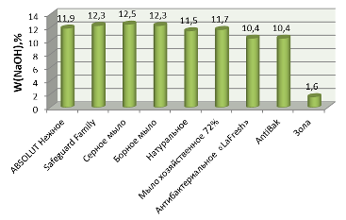
Диаграмма 2. Значения массовой доли щелочи в мыльных растворах.
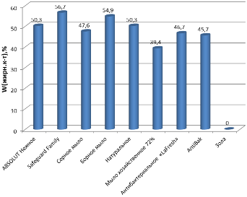
Диаграмма 3. Содержание жирных кислот в образцах.

Приложение 9
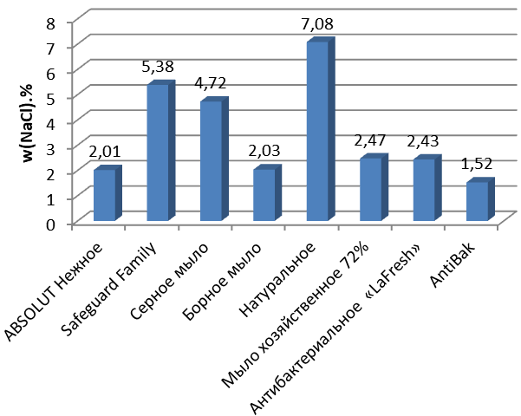
Диаграмма 4. Содержание хлоридов.

